**Leez P710刷机文档**

**准备工作**

刷机工具：FactoryTool_v1.63

Windows驱动： DriverAssitant_v4.5(需要提前安装驱动)

安卓刷机：LZP_V002_20190428_Android.img

Debian刷机：debian update.img

TYPE C接口电源

TYPE C 数据线

**Debian刷机步骤（Android to Debian）**

1. 按住P710的复位键后，接通电源，看到Rockchip Logo后松开复位键，选择菜单中的boot loader确认。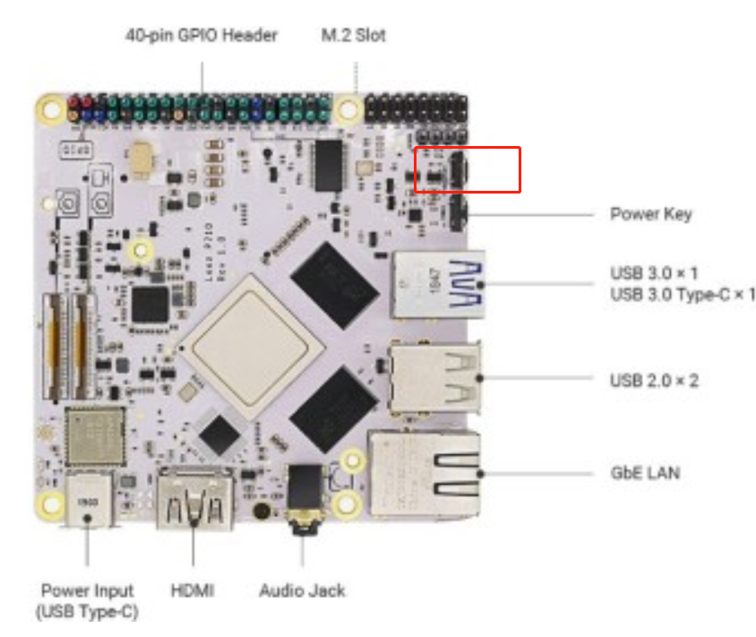
2. 启动刷机工具，Factory Tool.exe，选择Debian刷机包debian update.img，点击启动。

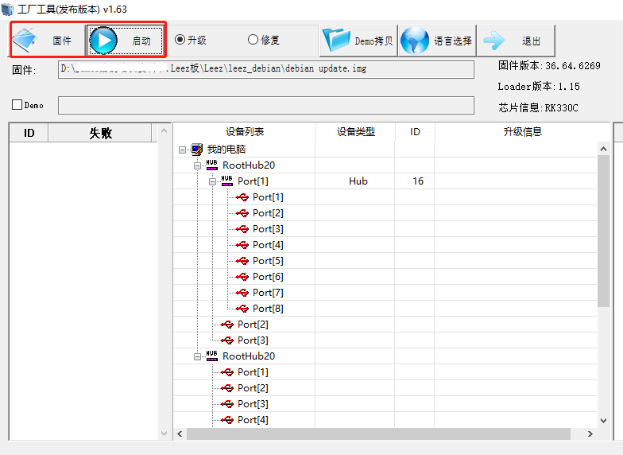

1. 连接Type C数据线至PC，刷机工具会自动运行。

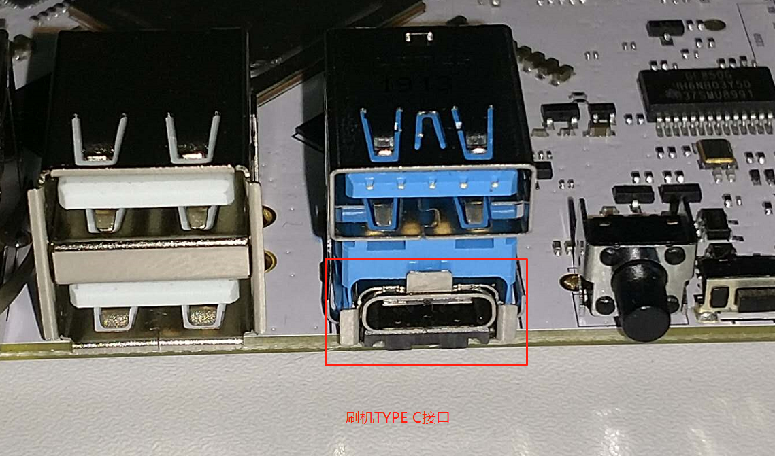

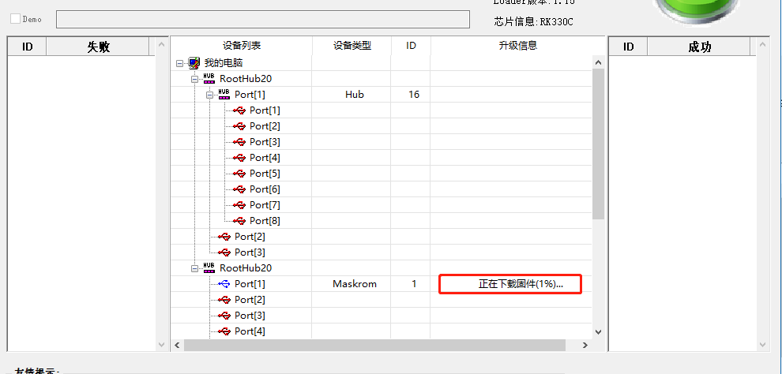

1. 刷机大概需要5分钟，即可进入Debian。

**安卓刷机步骤（Debian to Android）**

1. 启动刷机工具，Factory Tool.exe，选择安卓刷机包_V002_20190428_Android.img，并点击启动按钮。
2. 使用金属导线，短接A-B两点，同时接入TYPE C电源，保持5-10秒松开短接。

注：任何刷机失败或问题都可以通过短接A-B两点，加电刷机修复。

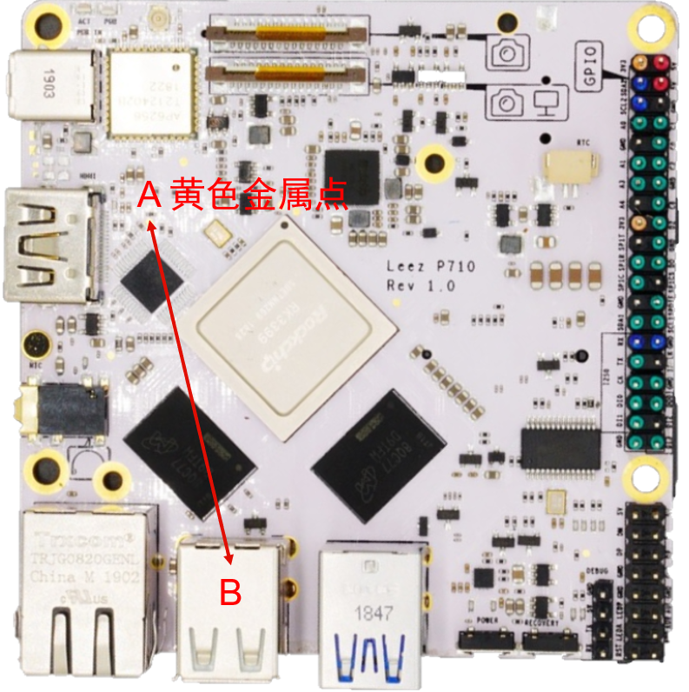

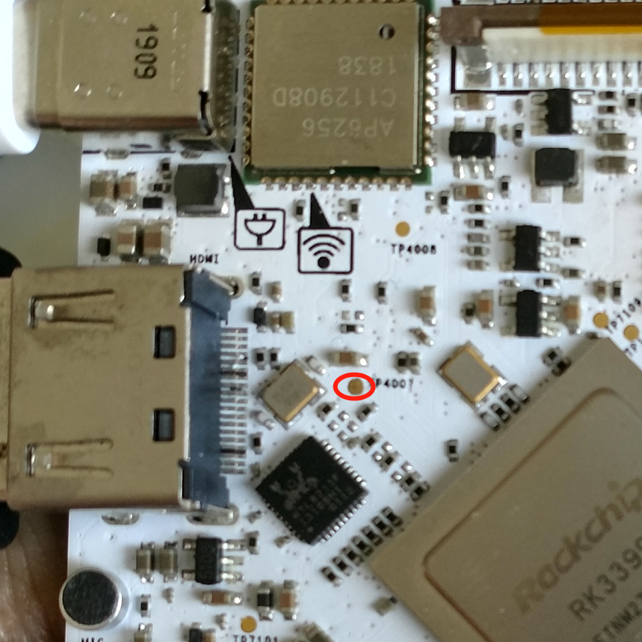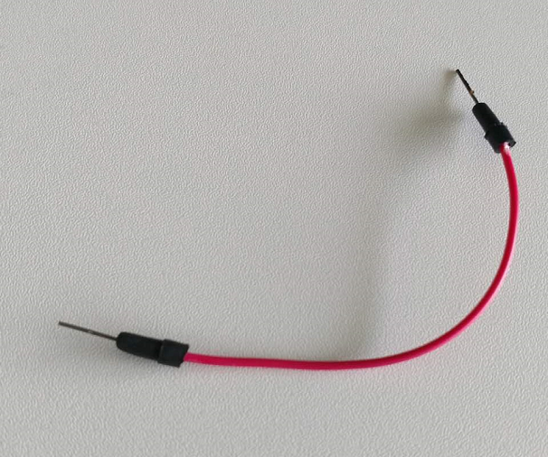

1. 连接TYPE C数据线至PC，刷机会自动开始，大概需要2-3分钟。